**23.02 Літературне читання**

**Тема. Чиє рішення краще? М.Манеру «Збори іграшок».**

Хід уроку

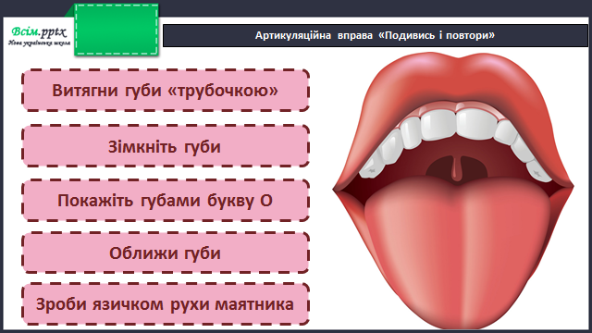

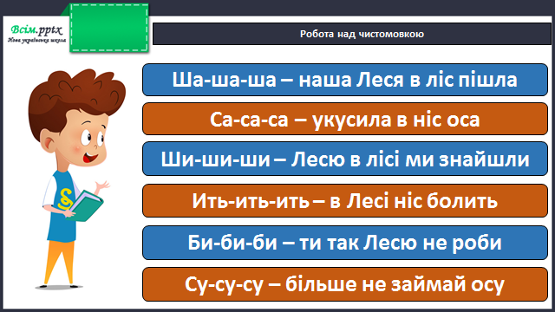

Робота за підручником (с.102)

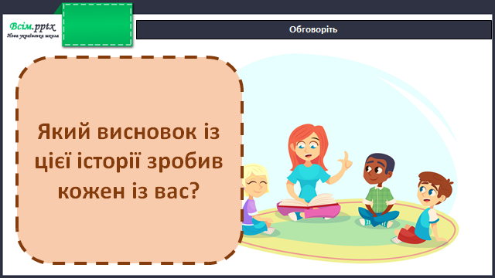

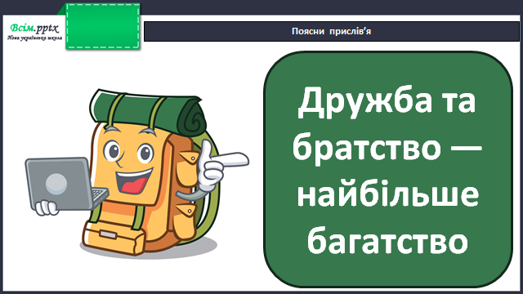

**Перевір себе**

Пройди онлайн тест <https://naurok.com.ua/test/start/60088>